graubündenSport, Quaderstrasse 17, 7001 Chur, Tel. 081 257 27 55, sport@avs.gr.ch, www.graubündensport.ch
Orari di apertura graubündenSport: dal lunedì al venerdì dalle 8:00-12:00h e dalle 13.30-17:00h

ORDINAZIONE MATERIALE BIATHLON / 20.7.2023

Trasferire nell'elenco dei materiali presi in prestito sì Data Segno

Informazioni relative all'ordinazione:
Organizzazione / Associazione |  | Viene ritirato il
Contatto / Persona che ritira |  | Preso in prestito fino al
Telefono |  | Riconsegna il

Segnare con una crocetta  4 fucili  8 fucili | 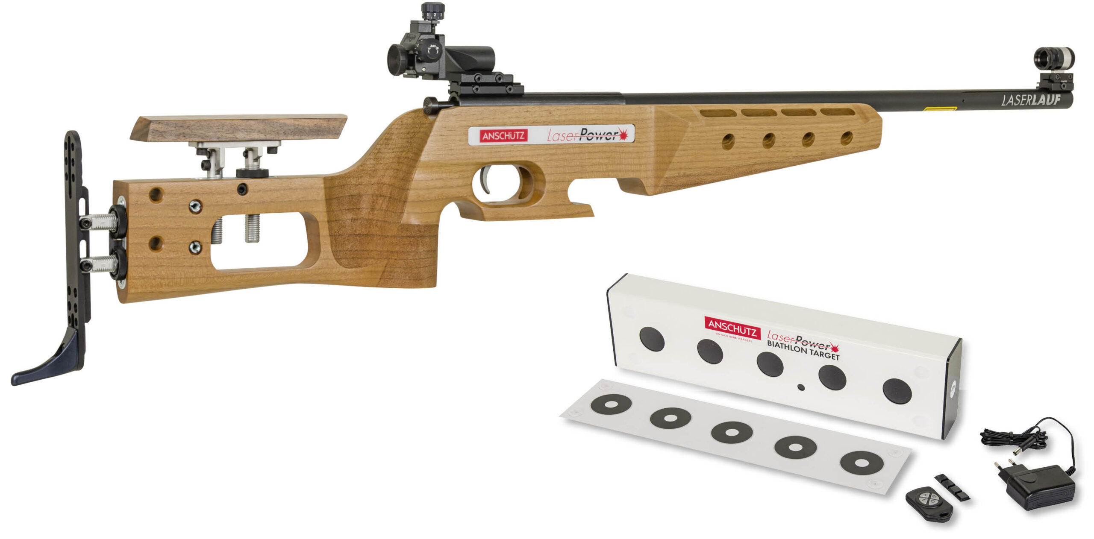  Un set è composto da un fucile laser, un bersaglio e un dispositivo di supporto.

Attenzione:
Il materiale può essere preso in prestito per un periodo di due settimane.
Il materiale dev'essere ritirato e restituito da graubündenSport.
Nota bene: ogni set di fucili viene in una valigetta lunga 1m30 e quindi ha bisogno di spazio per essere transportato. Il materiale può essere utilizzato solo in ambienti chiusi (evitare l'umidità e la luce solare diretta). In caso di perdita di singole parti, verrà addebitato un contributo per le spese di sostituzione.

Data e firma di chi ritira Data e firma graubündenSport

